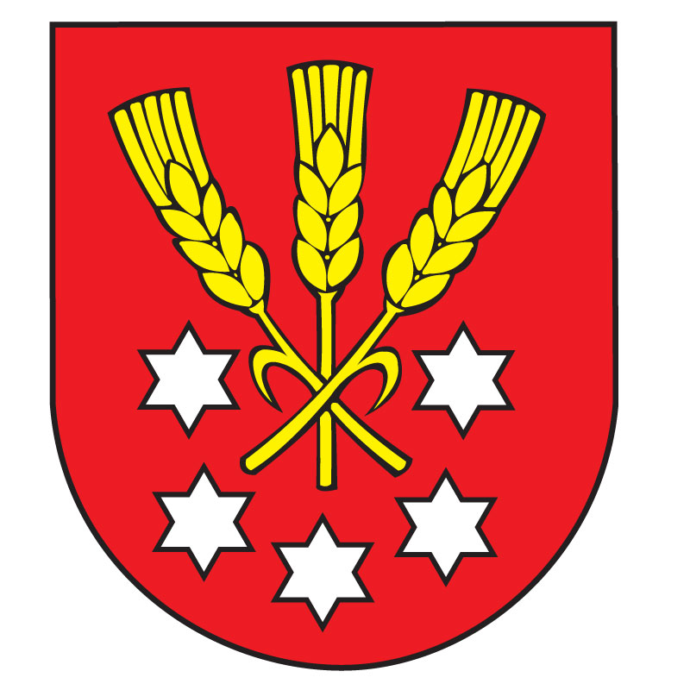
OBEC NÝROVCE

Voľby do orgánov samosprávy obcí a voľby do orgánov samosprávnych krajov v roku 2022

Zverejnenie emailovej adresy

Obec Nýrovce zverejňuje emailovú adresu na doručenie oznámenia o delegovaní člena a náhradníka do miestnej volebnej komisie a okrskových volebných komisií pre voľby do orgánov samosprávy obcí a pre voľby do orgánov samosprávnych krajov, ktoré sa budú konať 29.októbra 2022

ocunyrovce@gmail.com

Ing. Zoltán Fekete
starosta obce

